实验报告

成绩：

|  |  |  |  |  |  |  |  |
| --- | --- | --- | --- | --- | --- | --- | --- |
| 班级学号 | 202015116 | 姓名 | 梁祺若 | 实验日期 | 2022/9/28 | 仪器编号 | 001 |
| 实验名称 | 实验1 Linux安装及使用 | | | | | | |

**1．实验题目**

1. 虚拟机软件VMWare的使用。
2. 在虚拟机上安装Linux操作系统。
3. Linux操作系统的图形化操作及基本命令操作。
4. **实验步骤**

熟悉虚拟机软件VMWare，并建立一台虚拟机。

1. 安装并使用虚拟机软件VMWare。
2. 使用虚拟机软件VMWare建立一台虚拟的计算机。

对虚拟的计算机进行基本配置，包括：内存的分配，硬盘的分配，网卡的设定，操作系统的安装方式等。

在虚拟机上使用图形环境进行Linux操作系统的安装：

1. 安装方式的选择。
2. 硬盘分区格式的设定。
3. 系统软件的选择及安装。
4. Linux操作系统的基本配置。

熟悉Linux操作系统的图形化操作及基本命令操作：

1. Linux的图形化操作。
2. Linux命令终端的使用。

3、Linux基本命令的使用。

**3．实验结果**

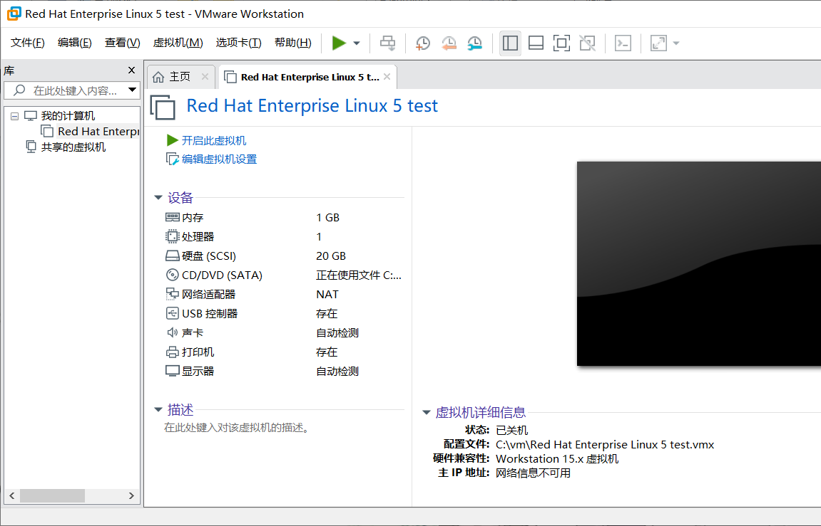

图1 使用虚拟机软件VMWare建立一台虚拟的计算机并对虚拟的计算机进行基本配置

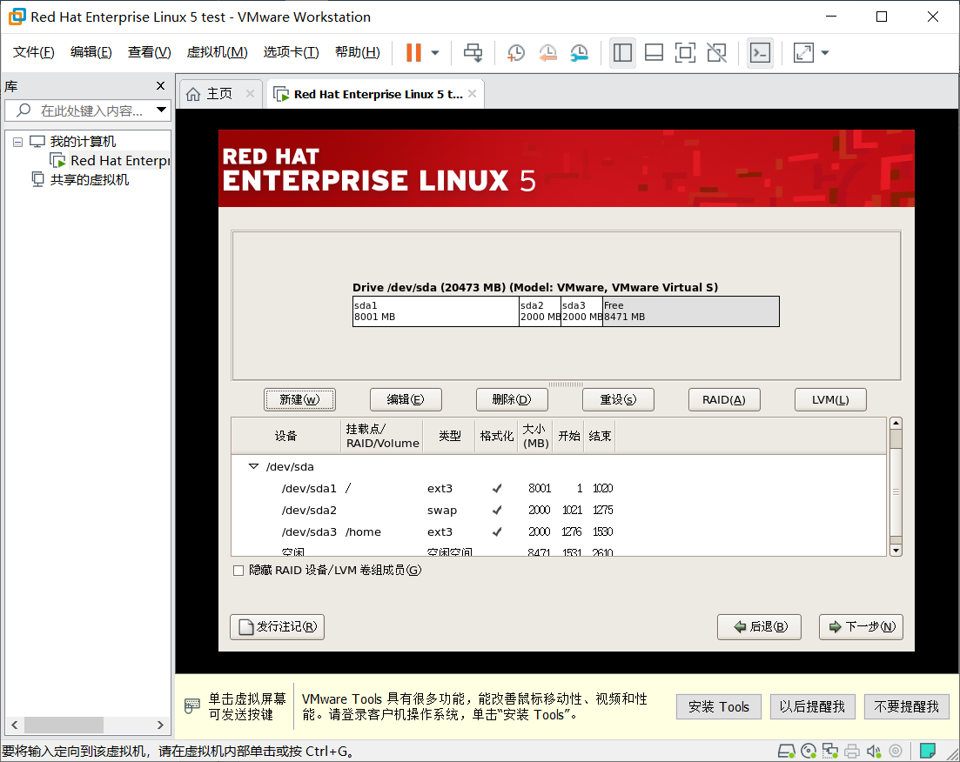

图2 在虚拟机上使用图形环境进行Linux操作系统的安装

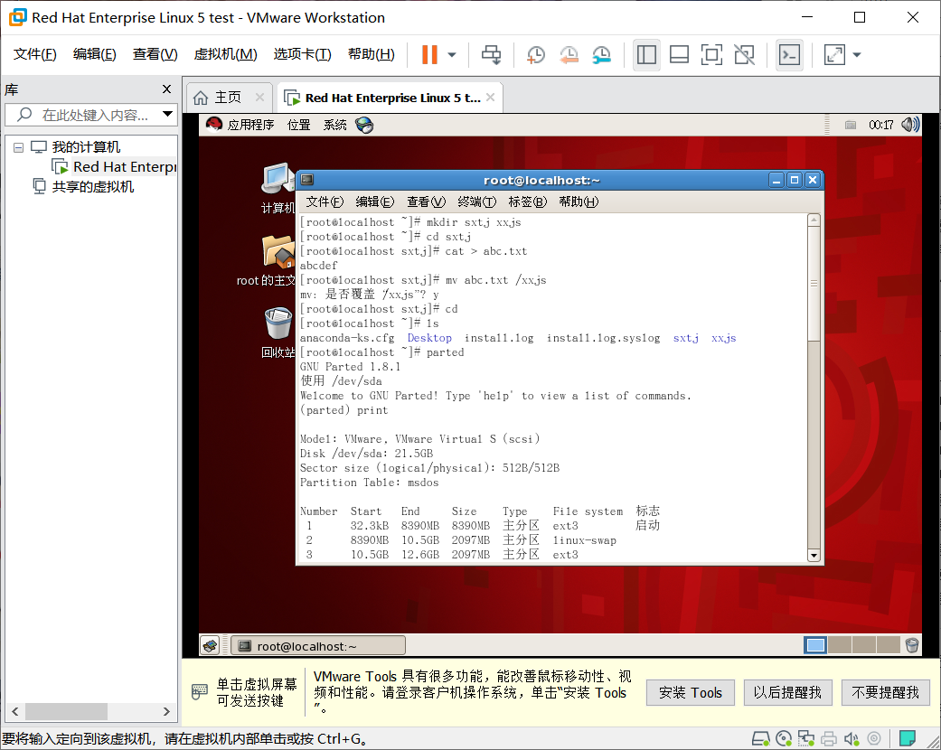

图3 Linux基本命令的使用



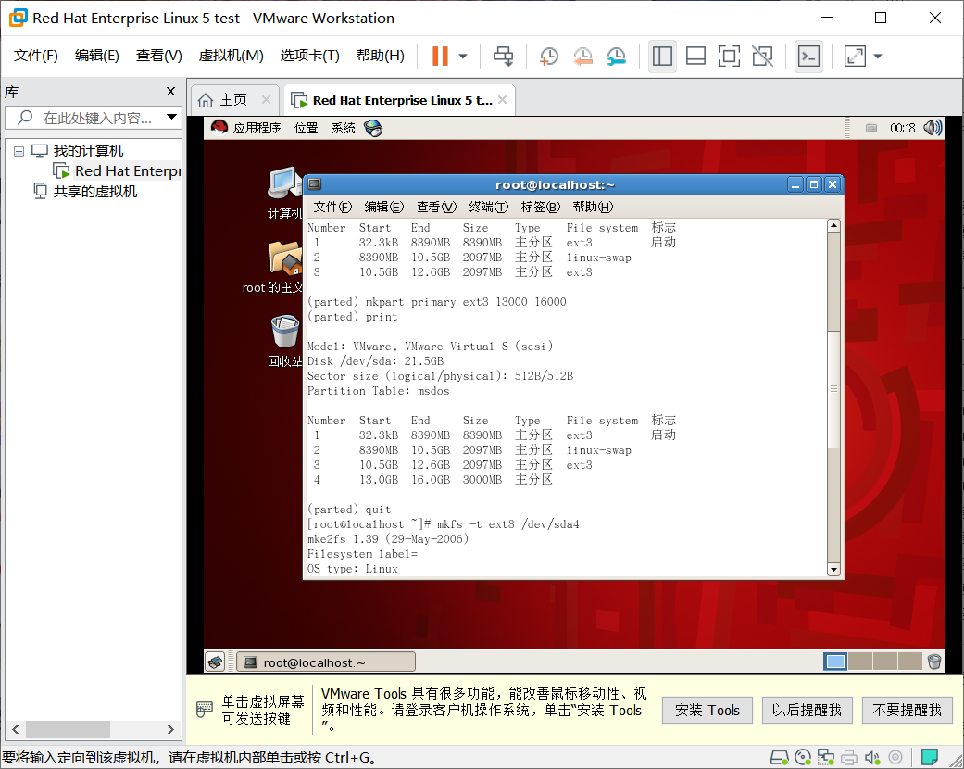

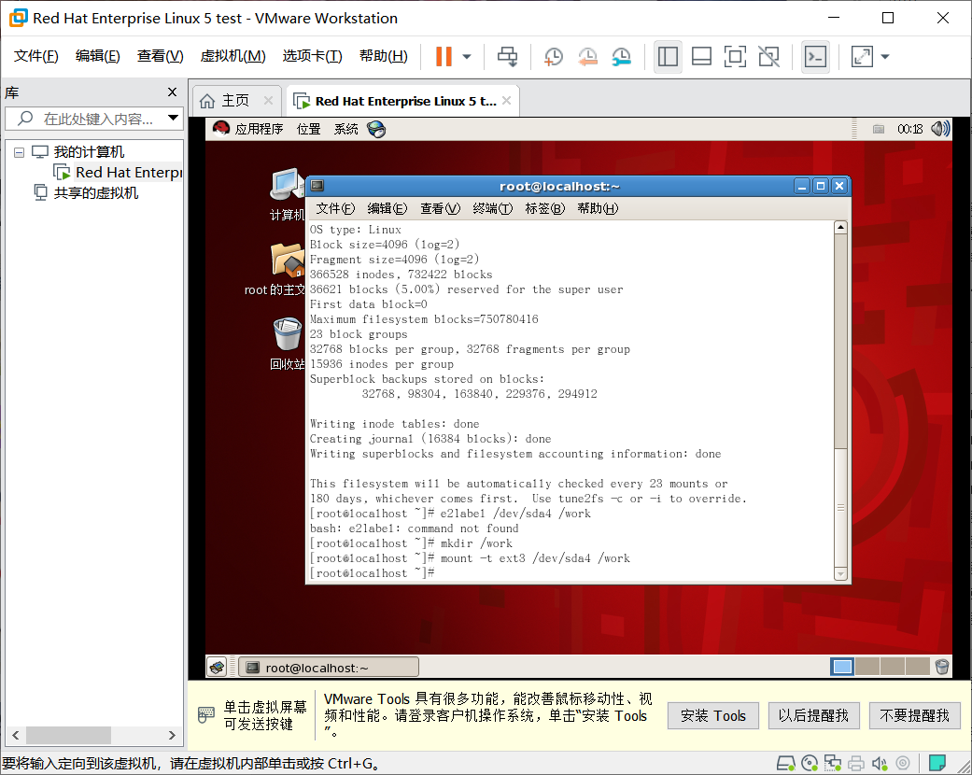

图4 创建一个EXT3文件系统并进行挂载